МИНОБРНАУКИ РОССИИ
Федеральное государственное бюджетное
образовательное учреждение высшего образования
«ЧЕРЕПОВЕЦКИЙ ГОСУДАРСТВЕННЫЙ УНИВЕРСИТЕТ»

Институт Информационных Технологий
Кафедра МПО ЭВМ
Дисциплина «Технологии компьютерной графики»

Лабораторная работа №1
«Создание 3D-модели в Autodesk Inventor»

Исполнитель:
студент группы 1ПИб-02-3оп-23
Бекошин Никита Вячеславович
Руководитель:
Паршонок Максим Александрович

2024 год
Задание
1 чертеж (рис. 1) можно выполнять в любом редакторе трехмерной графики (рекомендации: Autodesk Inventor или 3Ds Max).
Результаты предоставить в виде отчета: чертеж, результат моделирования, скрины с комментариями (пошаговое выполнение) в безличной форме. Правила оформления отчетов смотреть в методичке по самостоятельной работе студента (раздел 11. Основные правила оформления программной документации).

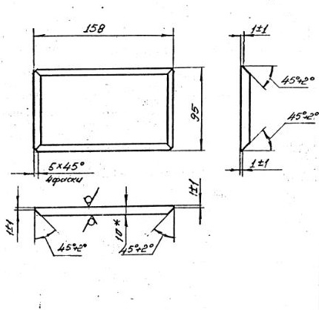
Рис. 1. Чертеж детали
Ход работы
- Создать 2D-эскиз детали (прямоугольник со сторонами 158 на 95 мм) с помощью инструмента «2D-эскиз» (рис. 2)

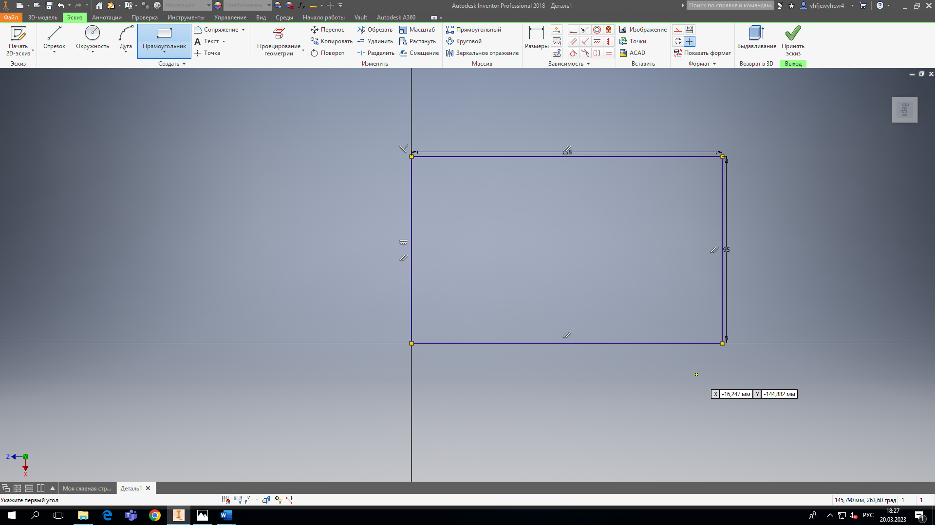
Рис. 2. 2D-эскиз детали

- Выдавить деталь по созданному ранее 2D-эскизу на 10 мм с помощью инструмента «Выдавливание» (рис. 3)

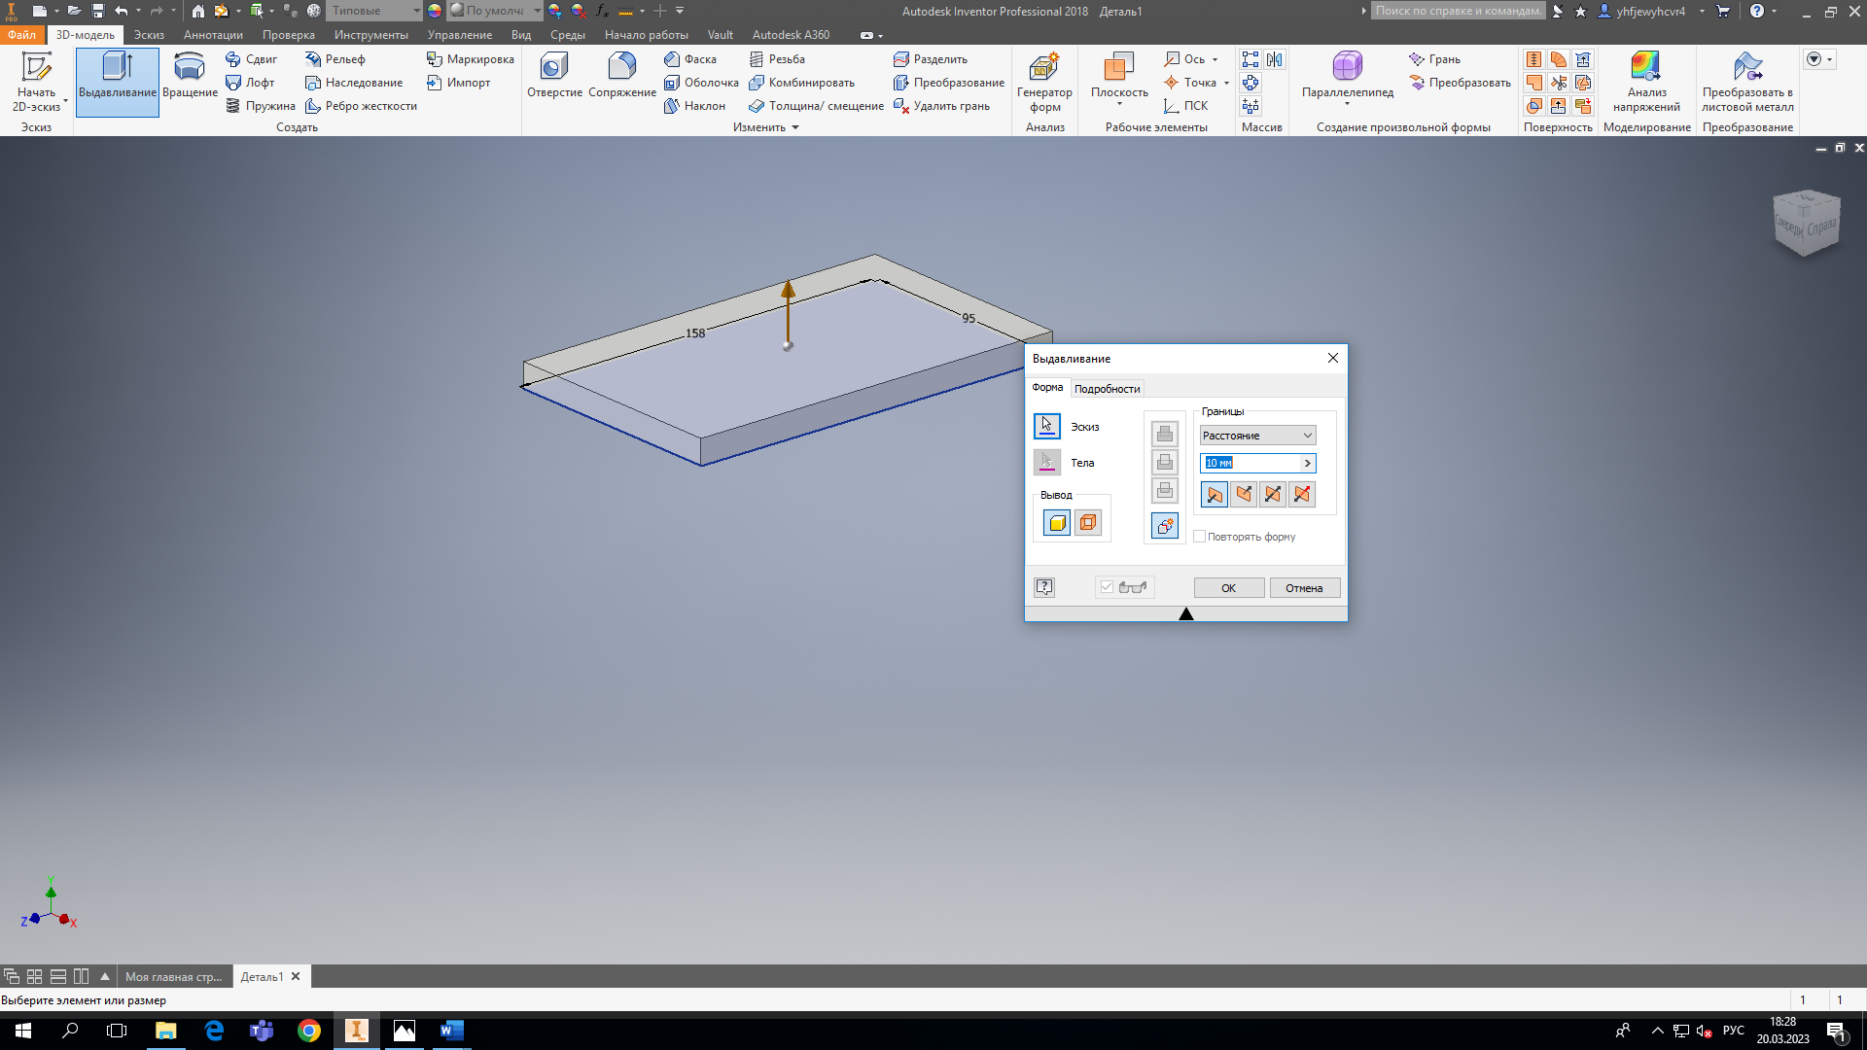
Рис. 3. Выдавливание детали
- Выполнить 4 фаски длиной 9 мм под углом 45° с помощью функции «Фаска» (рис. 4)

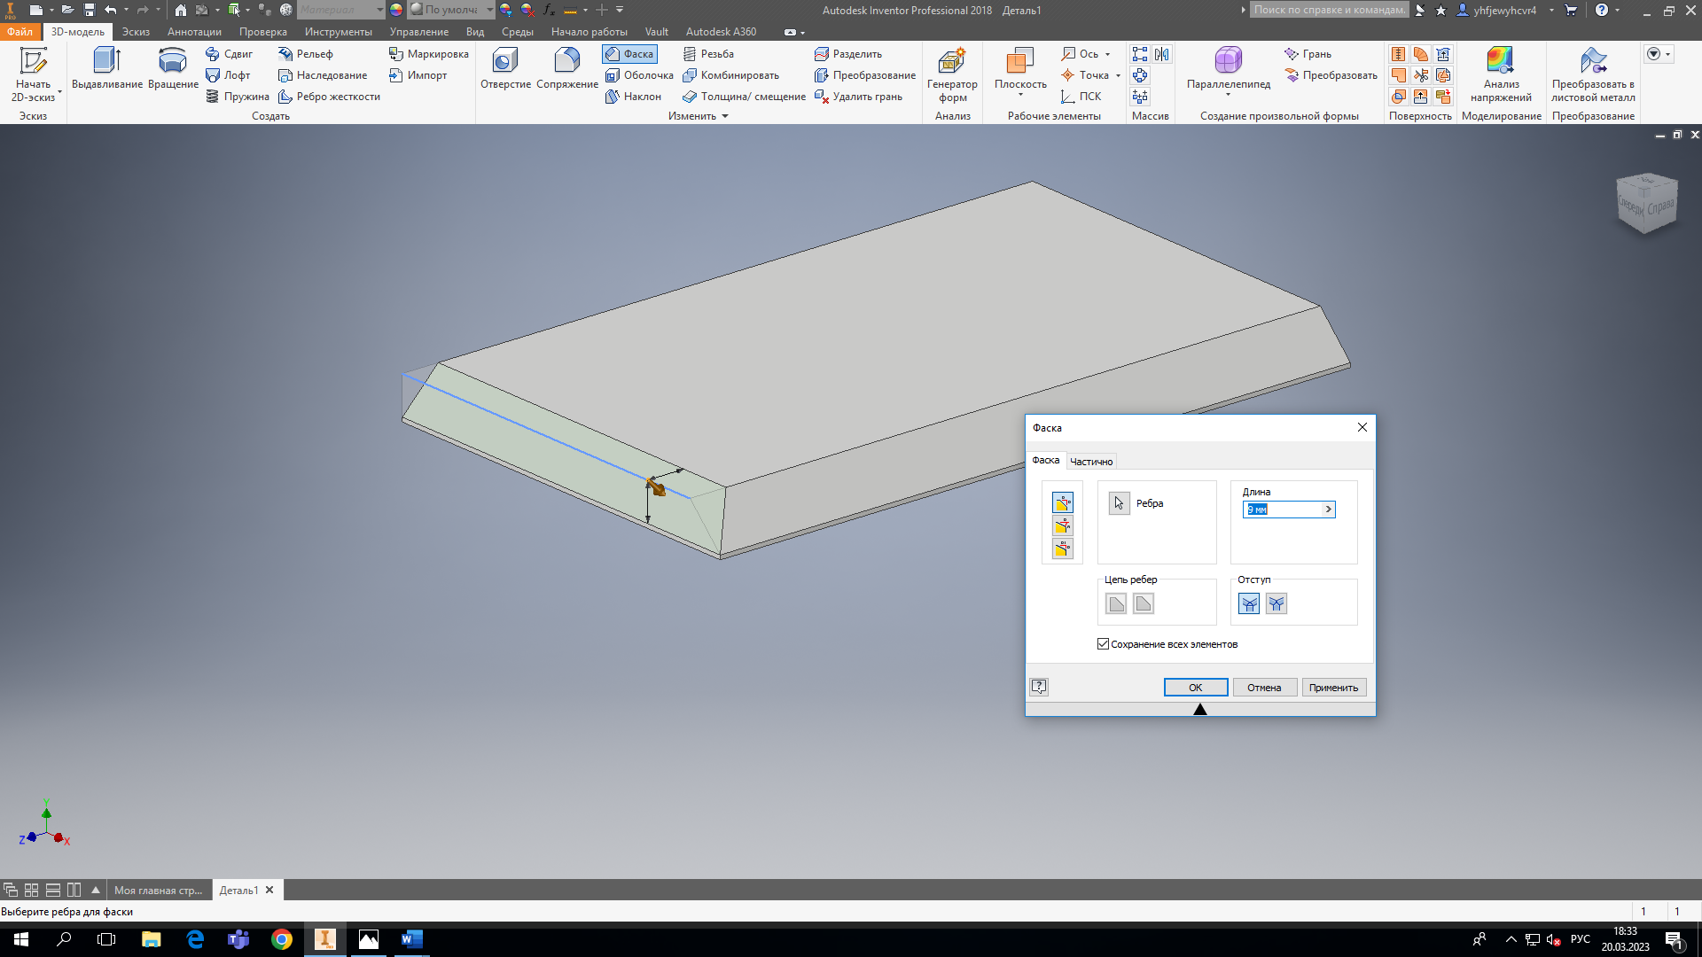
Рис. 4. Создание фасок

- Выполнить обрезку 4 краёв на 5 мм под углом 45° с помощью функции «Фаска» (рис. 5)

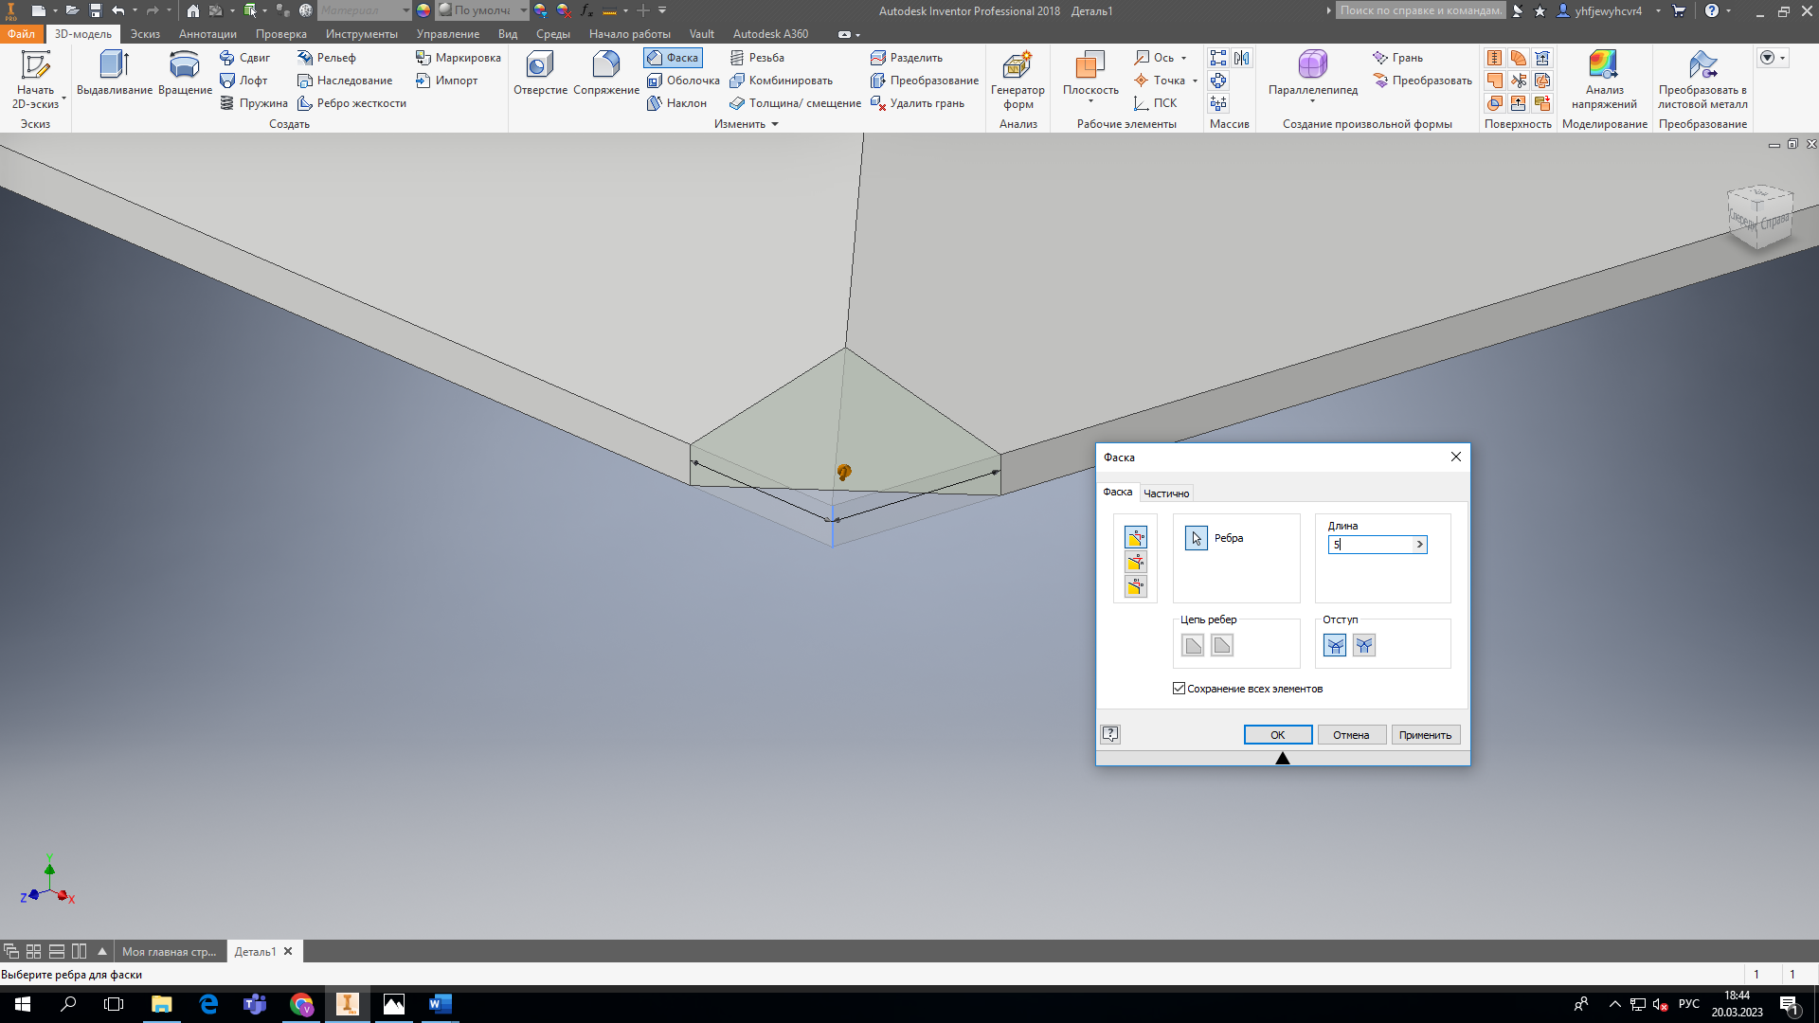
Рис. 5. Обрезка краёв детали

Результат
После выполнения шагов 1-4 получится модель детали, как на рис. 6-10.

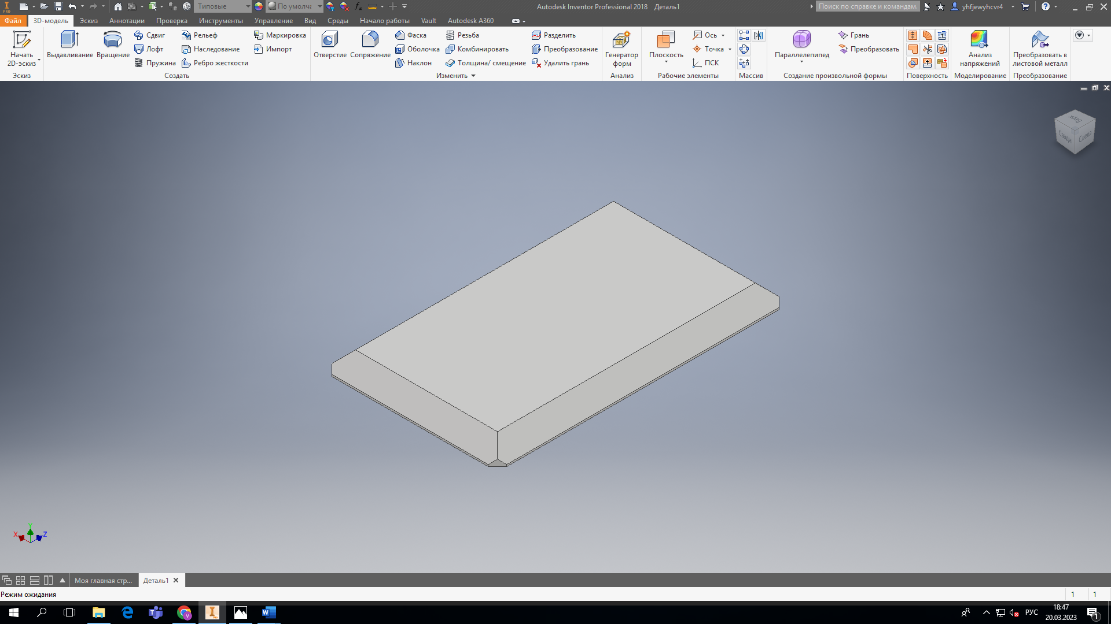
Рис. 6. Готовая деталь

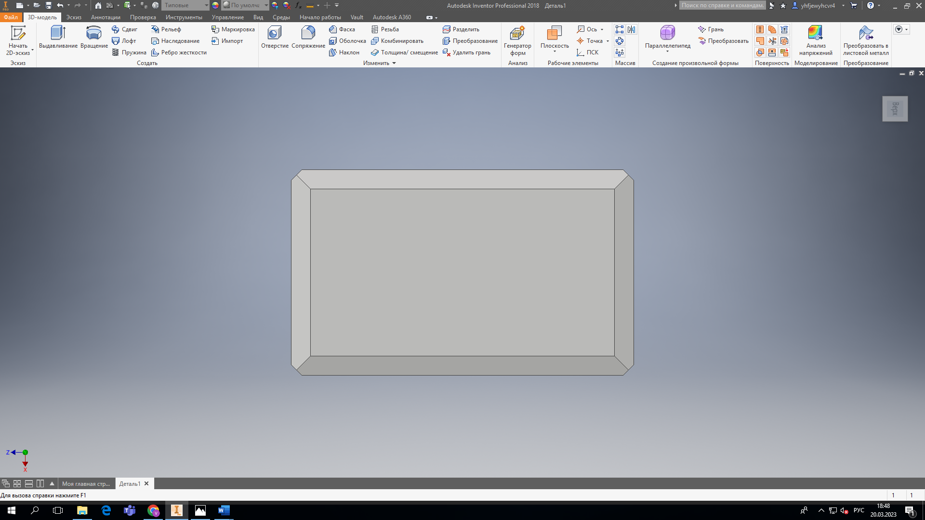
Рис. 7. Готовая деталь: вид сверху

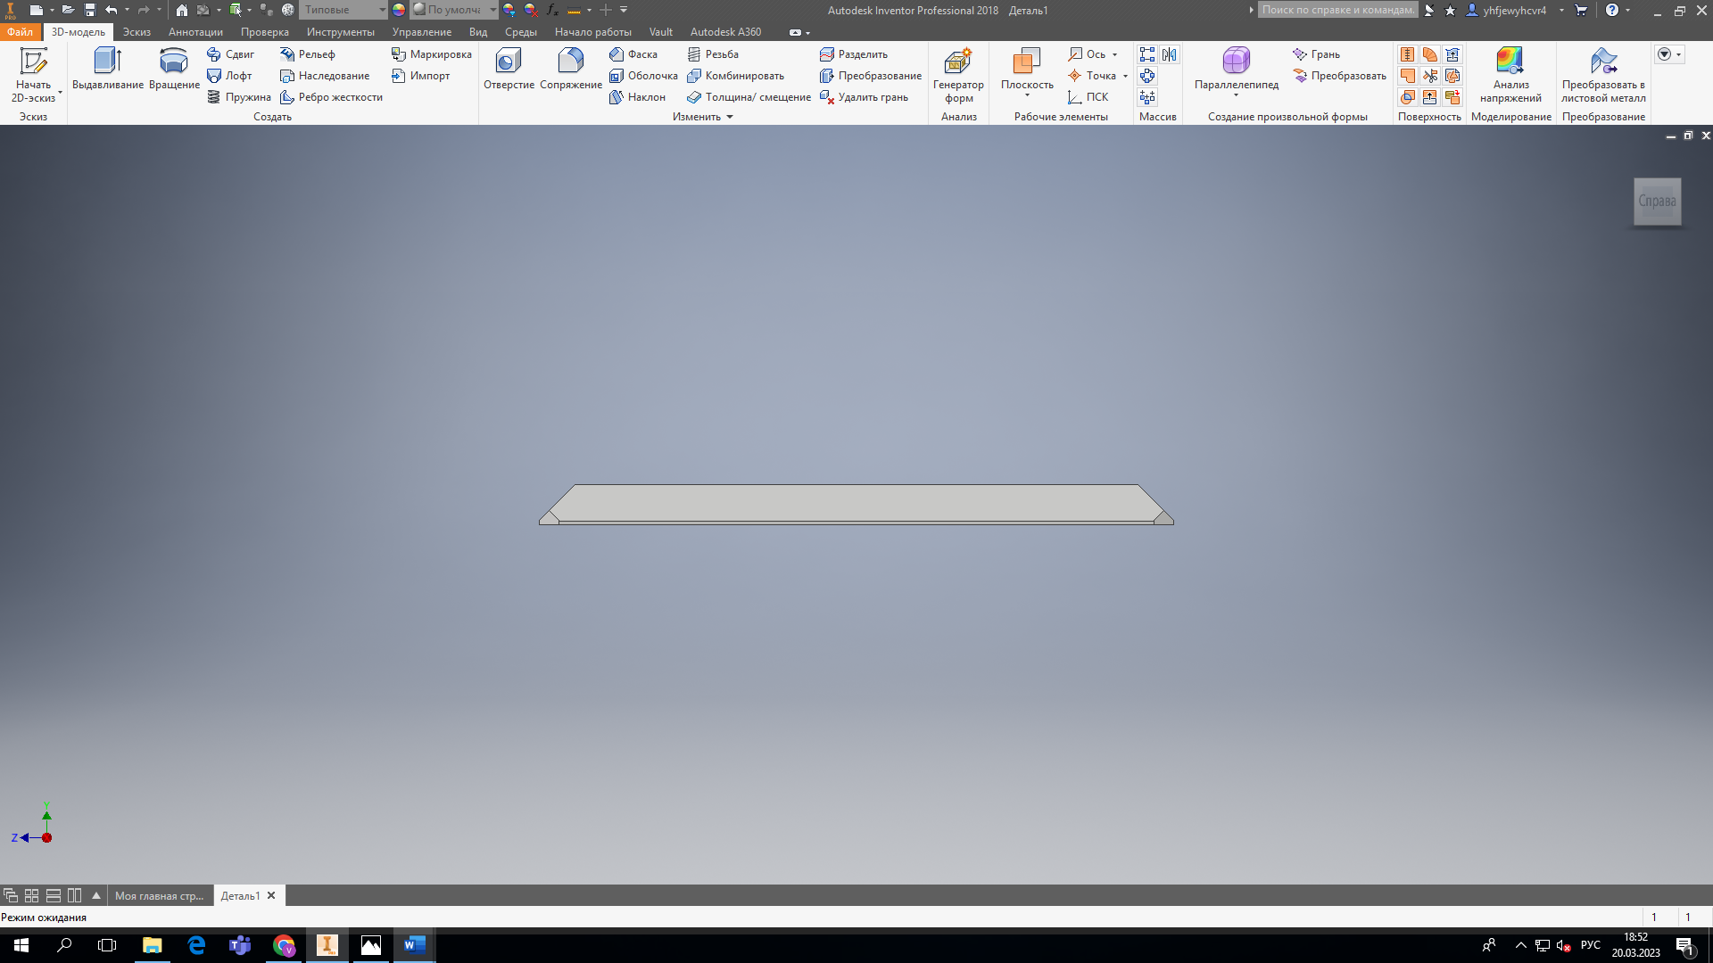
Рис. 8. Готовая деталь: вид спереди
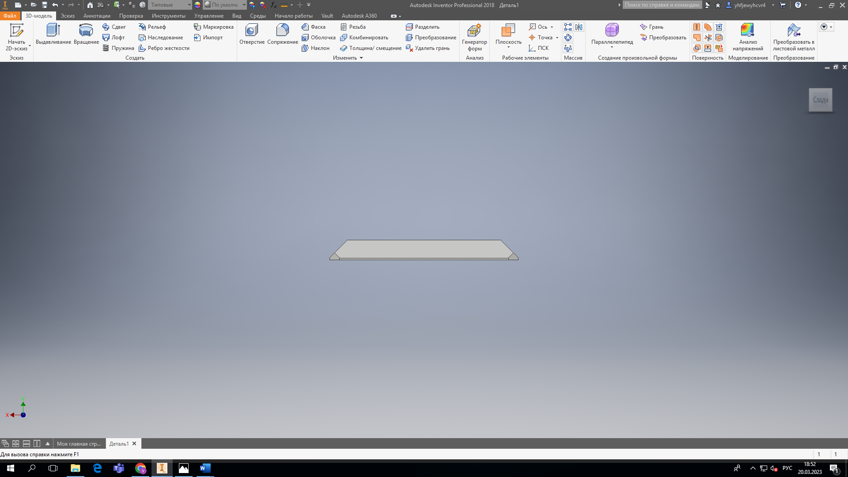
Рис. 9. Готовая деталь: вид сбоку

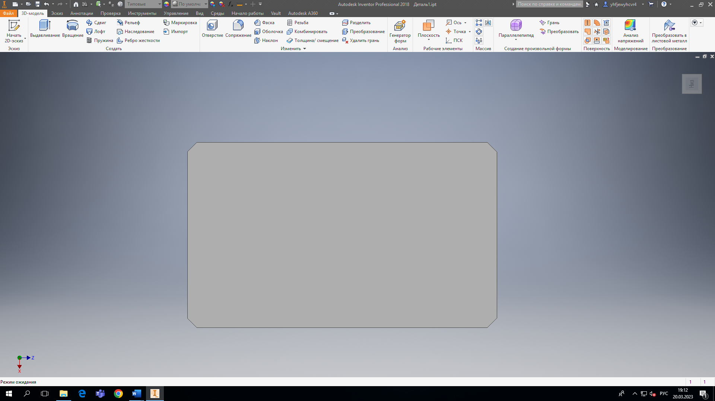
Рис. 10. Готовая деталь: вид снизу

Вывод
В ходе выполнения лабораторной работы были получены навыки работы в программе для редактирования трехмерной графики «Autodesk Inventor». Была создана 3D-модель детали по двумерному чертежу. Также были получены навыки оформления отчетов к лабораторным работам по правилам.

